Kelompok 10:

1. Satria Nugraha Surya Putra (H1A024129)
2. Matthew Jason Yoewono (H1A024095)
3. Rafa Amada Bayu Habib (HIA024115)
4. Talitha Ayunda Maritsa (H1A024079)
5. Meisya Kusuma Wardhani (H1A024123)

### **Fourier Series**

**Analisis Spektrum** Pada bagian ini, dilakukan analisis spektrum dari sampel suara menggunakan fitur *Plot Spectrum* pada aplikasi **Audacity**. Dengan alat tersebut, dapat ditampilkan grafik hubungan antara kekuatan (amplitudo) dengan frekuensi dari suara yang direkam.

**Dasar Teori Singkat**

* **Audacity** Audacity merupakan perangkat lunak *open-source* yang digunakan untuk merekam, mengedit, serta menganalisis audio digital. Aplikasi ini populer di bidang teknik audio, penelitian, hingga pendidikan karena ringan, mudah diakses lintas platform, dan memiliki fitur dasar yang lengkap, seperti perekaman, pemotongan, penggabungan, efek suara, serta analisis spektrum dalam bentuk grafik.
* **EQ (Equalization) dan Filter** Equalization adalah proses pengaturan tingkat (gain) pada frekuensi tertentu dalam sinyal audio untuk mempertegas, mengurangi, atau menyeimbangkan karakter suara.
  + Frekuensi rendah (*bass*): menambah kesan berat atau mengurangi bunyi *boomy*.
  + Frekuensi menengah: berpengaruh pada kejernihan vokal maupun instrumen.
  + Frekuensi tinggi (*treble*): menambah detail atau mengurangi bunyi desis (*sibilance*).
* Sedangkan *filter* adalah alat untuk menyaring frekuensi tertentu, contohnya:
  + **Low-pass filter (LPF):** melewatkan frekuensi rendah, memblokir frekuensi tinggi.
  + **High-pass filter (HPF):** melewatkan frekuensi tinggi, memblokir frekuensi rendah.
  + **Band-pass filter (BPF):** hanya melewatkan frekuensi pada rentang tertentu.
  + **Notch filter:** meredam frekuensi sempit, misalnya noise 50 Hz.
* Dalam Audacity, EQ dan filter bermanfaat untuk meningkatkan kualitas audio, menghilangkan noise, atau membentuk karakter suara sesuai kebutuhan.

### Sample 1: Suara Hujan

1. Grafik Plot Spectrum

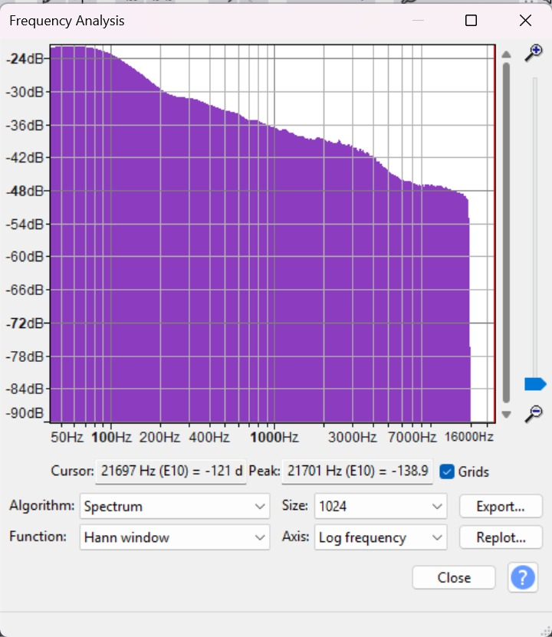

1. Grafik EQ (Notch Filter dengan frekuensi 100 Hz)

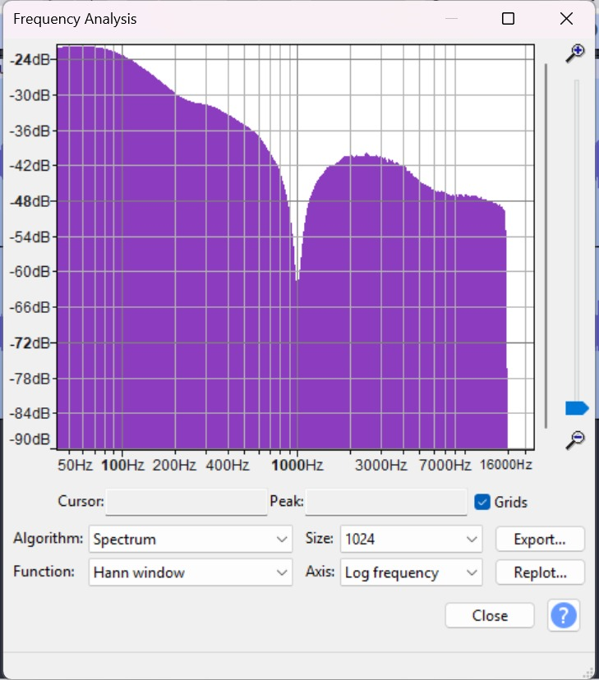

3. Grafik Low-Pass 100 Hz

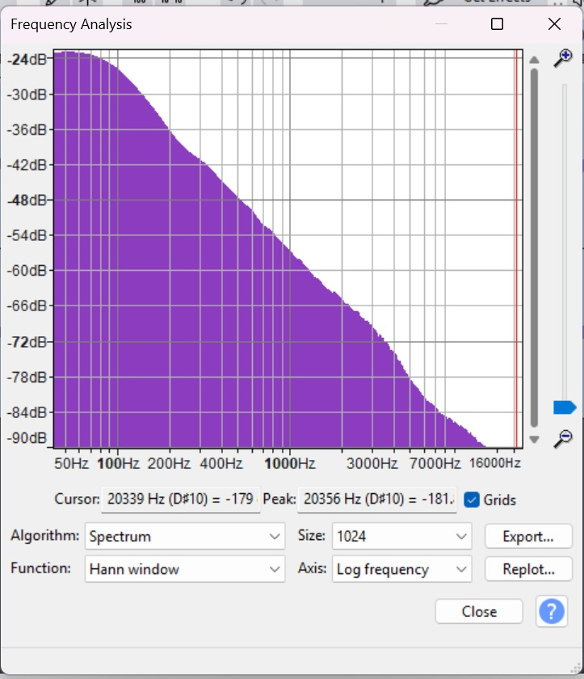

1. Grafik High-Pass 10.000 Hz

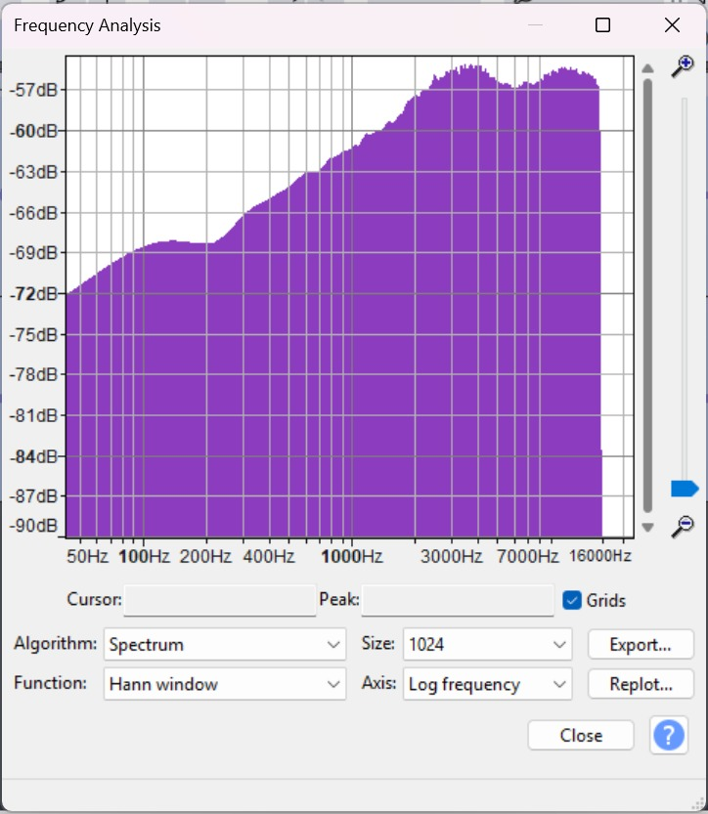

### Sample 2: Suara Rekaman (Tokotok)

1. Grafik Plot Spectrum

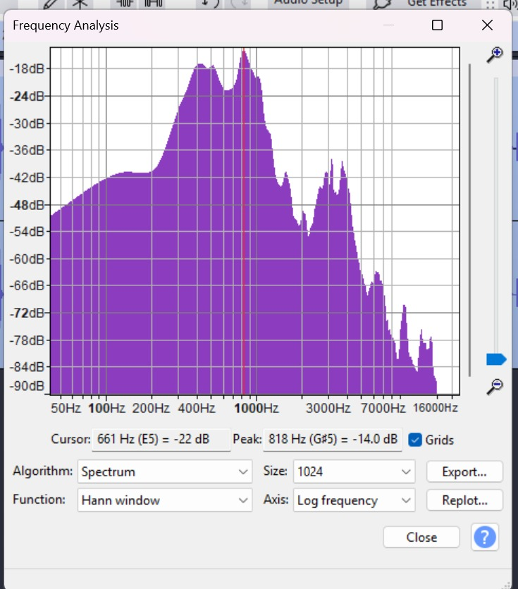

1. Grafik EQ (Notch Filter dengan frekuensi 1.000 Hz)

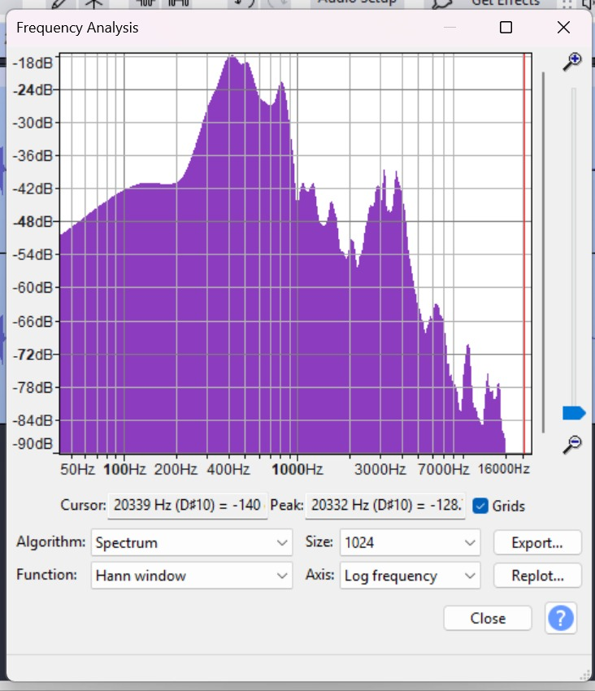

3. Grafik Low-Pass 100 Hz

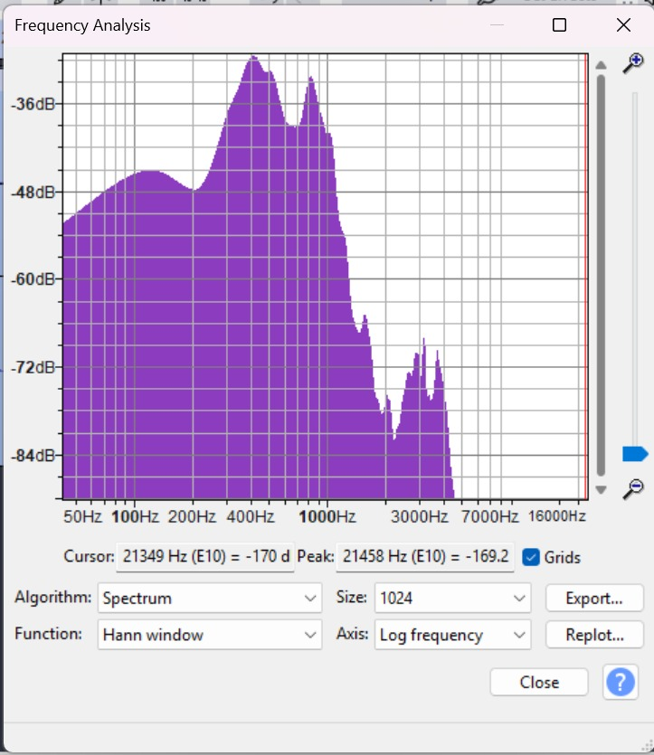

1. Grafik High-Pass 10.000 Hz

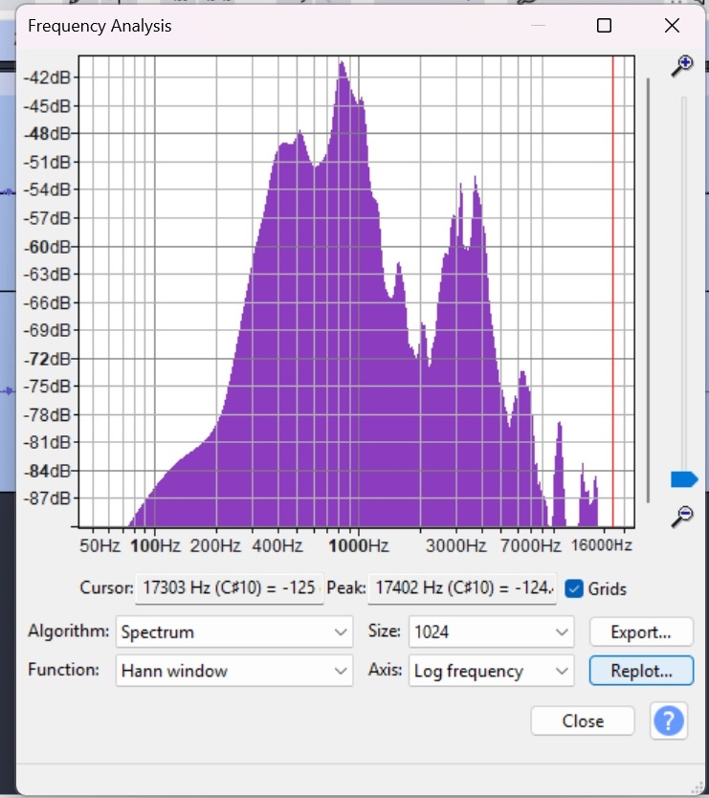

### Sample 3: Suara Piano (Moon River)

1. Grafik Plot Spectrum

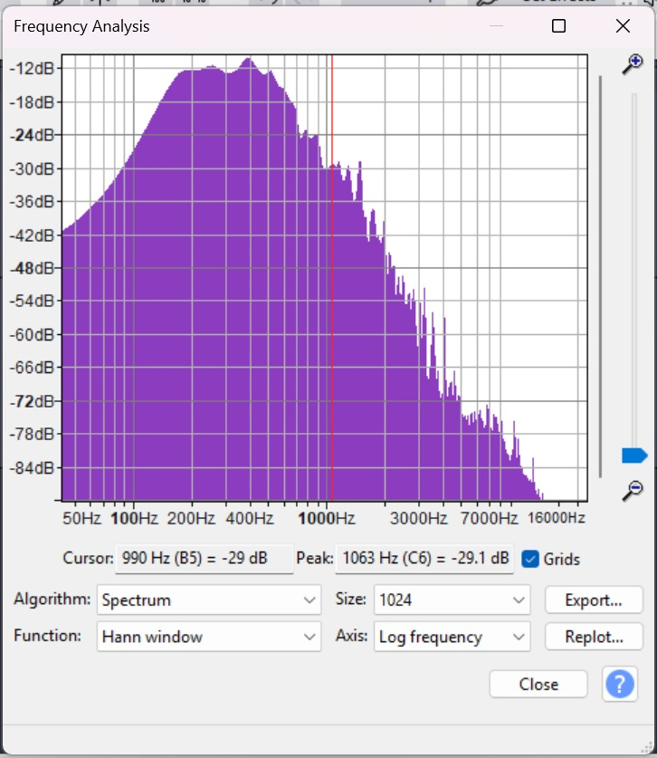

1. Grafik EQ (Notch Filter 1.000 Hz)

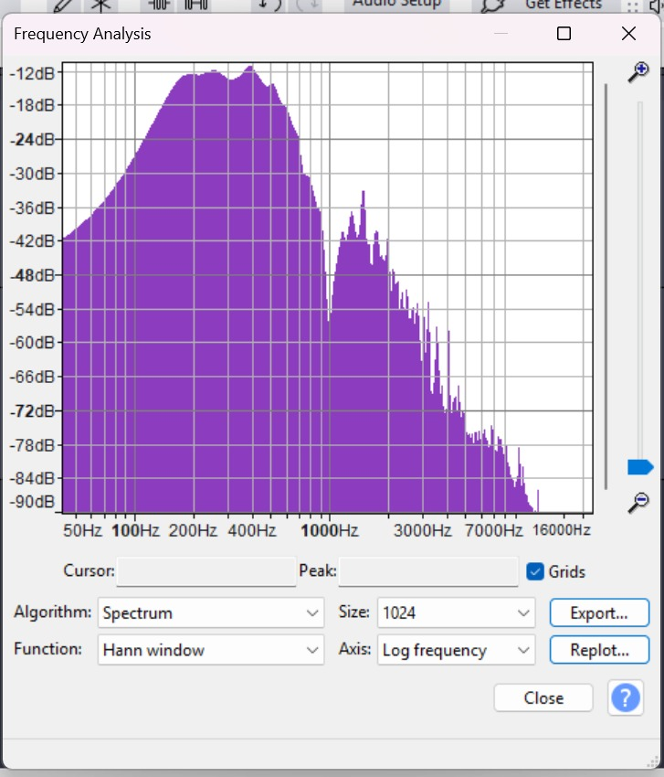

3. Grafik Low-Pass 100 Hz

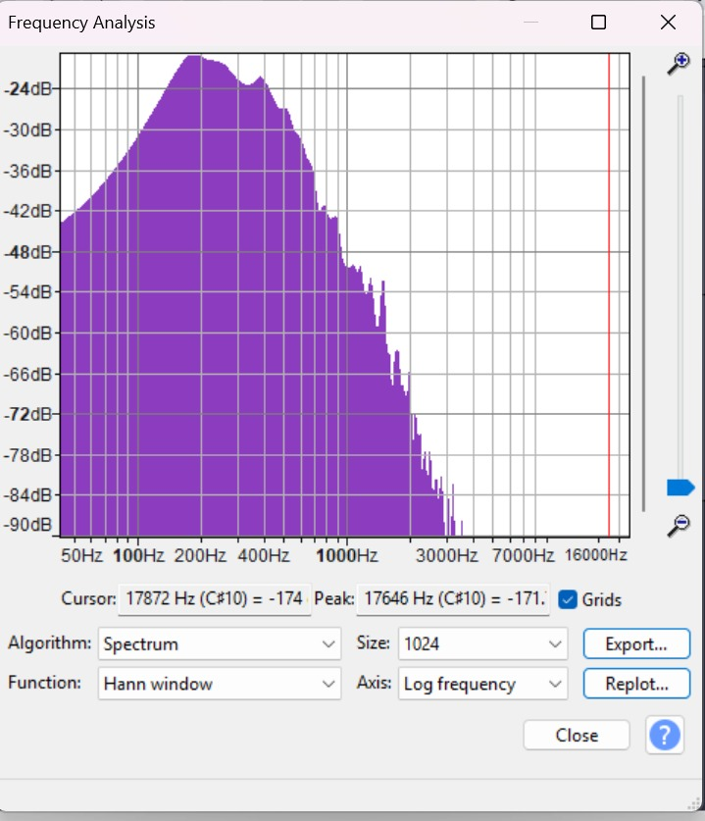

1. Grafik High-Pass 10.000 Hz

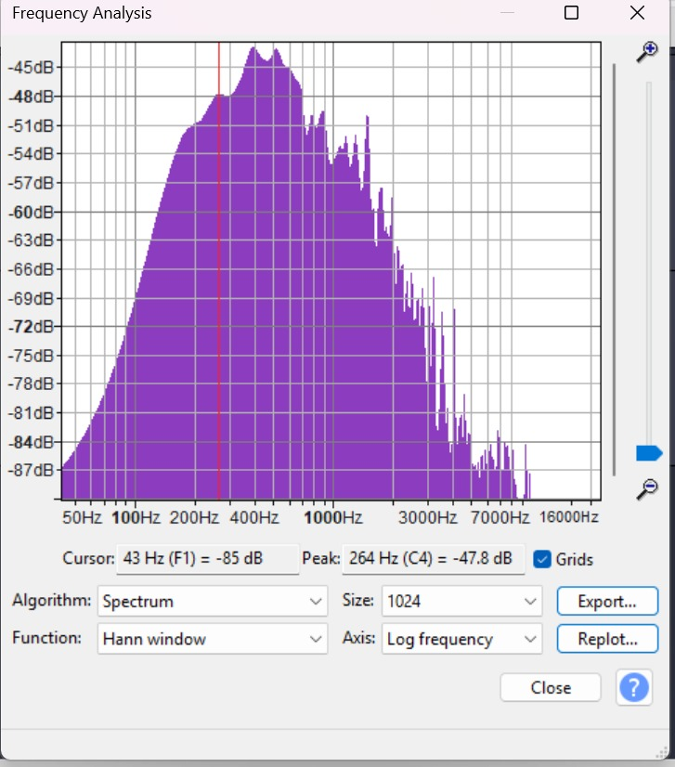

### **Kesimpulan**

Equalizer telephone membuat suara seperti saluran telepon lama, Equalizer treble boost membuat suara frequency tinggi lebih terdengar sehingga suara lebih jernih, Equalizer bass cut memotong suara frequency rendah atau bass sehingga menghilangkan atau memudarkan effect dentuman di suara. Untuk filter low pass sendiri, membiarkan frequency rendah untuk lewat dan memfilter frequency tinggi, dalam penggunaan di audacity akan bisa mengatur frequency cut off yaitu sebagai batas filter frequency dan roll off(db per octave) yang mengatur seberapa cepat frequency tersebut hilang. Untuk filter high pass sendiri, membiarkan frequency tinggi untuk lewat dan memfilter frequency rendah, dalam penggunaan di audacity akan bisa mengatur frequency cut off yaitu sebagai batas filter frequency dan roll off(db per octave) yang mengatur seberapa cepat frequency tersebut hilang.

## **Fourier Series Grafik**

Pada percobaan kali ini, Kami mencoba membuat sebuah grafik sawtooth pada matlab/python (matplotlib). Setelah itu, kami akan mencoba menguraikan sinyal tersebut dengan menggunakan metode Fourier Series serta menampilkan persamaan fourier series tersebut.

### **Deret Fourier (Fourier Series)**

Deret Fourier **(Fourier Series)** merupakan metode matematis untuk menyatakan suatu fungsi periodik sebagai penjumlahan dari gelombang sinus dan cosinus. Prinsip dasarnya adalah bahwa sinyal periodik apa pun, seberapa kompleks pun bentuknya, dapat diuraikan menjadi kombinasi harmonik-harmonik sederhana dengan frekuensi kelipatan dari frekuensi dasar. Dengan cara ini, gelombang kotak, segitiga, maupun sawtooth sebenarnya dapat direpresentasikan sebagai gabungan banyak gelombang sinusoidal.

Secara umum, sebuah fungsi periodik ( f(t) ) dengan periode ( T ) dapat dituliskan dalam bentuk deret Fourier sebagai:

f(t) = a₀/2 + Σ[an cos(nω₀t) + bn sin(nω₀t)]

dengan koefisien-koefisien fourier yang didefinisikan sebagai konstanta yang merepresentasikan amplitudo dan fase komponen sinus dan kosinus dalam deret Fourier, yang merupakan dekomposisi suatu fungsi periodik menjadi jumlah tak terhingga dari gelombang sinus dan kosinus.

Dalam hal ini, a₀ merepresentasikan nilai rata-rata (atau komponen DC) dari sinyal, sedangkan an dan bn menggambarkan besarnya kontribusi masing-masing komponen cosinus dan sinus. Semakin banyak suku deret Fourier yang digunakan, maka representasi grafiknya akan semakin mendekati bentuk fungsi periodik asli.

### **Gelombang Sawtooth**

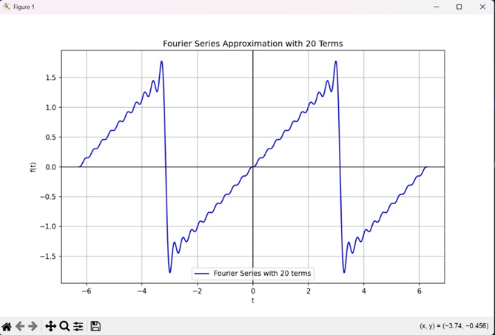

Grafik ini memperlihatkan aproksimasi gelombang sawtooth menggunakan deret Fourier dengan 20 suku. Gelombang sawtooth memiliki pola naik linear dan turun tajam secara periodik, dan Deret Fourier menghampirkan bentuk ini dengan penjumlahan banyak komponen sinusoidal. Semakin banyak suku yang digunakan, semakin halus dan mendekati bentuk fungsi sawtooth sebenarnya.

### **Penguraian Menggunakan Representasi Fourier**

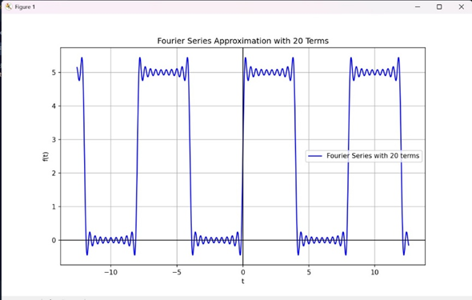

Grafik ini menunjukkan aproksimasi gelombang persegi menggunakan deret Fourier dengan 20 suku. Gelombang persegi memiliki nilai yang tetap saat tinggi dan rendah dengan perubahan segera antar keduanya. Deret Fourier merepresentasikan gelombang ini sebagai penjumlahan sinus dan kosinus dengan frekuensi harmonik yang menghasilkan bentuk gelombang dengan diskontinuitas tajam. Semakin banyak suku dalam deret Fourier, bentuk aproksimasi semakin mendekati gelombang persegi ideal.

### **Kesimpulan**

Berdasarkan grafik yang Anda berikan, dapat disimpulkan bahwa deret Fourier mampu merepresentasikan fungsi periodik kompleks seperti gelombang gigi gergaji (sawtooth) dan gelombang persegi (square wave) dengan menggunakan sejumlah suku terbatas. Grafik-grafik tersebut menunjukkan bahwa semakin banyak suku yang digunakan dalam deret Fourier, semakin akurat aproksimasi fungsi asli, meskipun pada titik diskontinuitas terjadi fenomena overshoot yang dikenal sebagai fenomena Gibbs. Dengan 20 suku, bentuk gelombang sudah sangat mendekati gelombang ideal, baik untuk sawtooth maupun square wave, menunjukkan efektivitas deret Fourier dalam menganalisis dan memodelkan sinyal periodik kompleks.